Lidice

Před vyhlazení v obci 104 domů, s 503 obyvateli.
Tragédii nepřežilo 192 mužů, 60 žen a 88 dětí.
Vrátilo se 143 žen a po usilovném hledání 17 dětí.

To sousoší v Hrabyni je původní sádrový odlitek. Před několika lety byla ukradená 1 socha malé holčičky a díky Hrabyni a sbírce bylo možné sochu znovu odlít. Paní Uchytilové nabízeli za sousoší z celého světa až milióny korun, ale každou nabídku odmítla..

MARIE UCHYTILOVÁ 17. 1. 1924 - 16.11.1989
Akademická sochařka
Z Prahy vyrazila pěšky do Lidic. Před půlnocí dorazila na holé pláně a rozplakala se. V představě uviděla sousoší a po návratu domů vytvořila malý model, kterým se celou dobu řídila.
Studovala v blízké mateřské školce pohyby dětí a ty později použila.
Žádná socha nemá obličej stejný, jako mělo zabité dítě.
Manžel Jiří Hampl splnil sen své ženy a umožnil 82 dětem se vrátit domů na lidickou pláň.
V březnu 1989 dokončila poslední sochu ze sádry a ze svých úspor nechala odlít 3 sochy z bronzu.
Více už nestihla, zemřela v roce 1989 ve věku 65 let na infarkt a celkové vyčerpání. Denně pracovala 12-18 hodin.
Také bojem za památník, o který nebyl ze strany ministra kultury zájem.
Ateliér denně navštěvovaly lidické matky, které si velmi přály, aby památník vznikl.
Také tisíce lidí z celého světa. Možná právě to způsobilo závist a nepochopení ze strany ministerstva kultury.
Díky úspěchu manžela a dcery se podařilo projekt dokončit, sehnat peníze a odlít sochy z bronzu.
Dary přicházely z celého světa a sochy byly postupně instalovány a dokončeny v roce 2000. O rok později darovány Lidicím.
Původní sousoší stojí v památníku 2 světové války v Hrabyni.

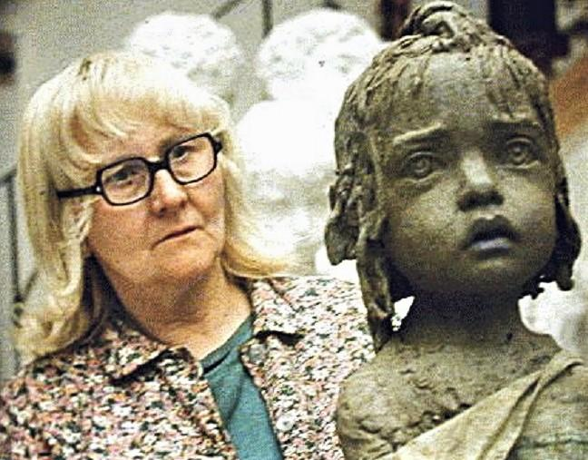
Marie Uchytilová

S dcerou Sylvií Klánovou při vytváření další sochy

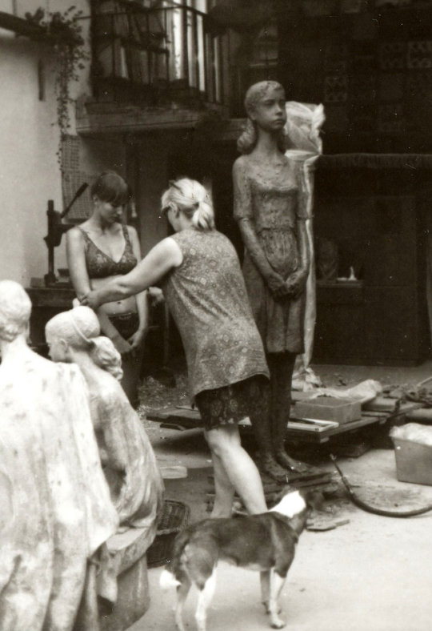

Jiří Pitín a sestra Marie.

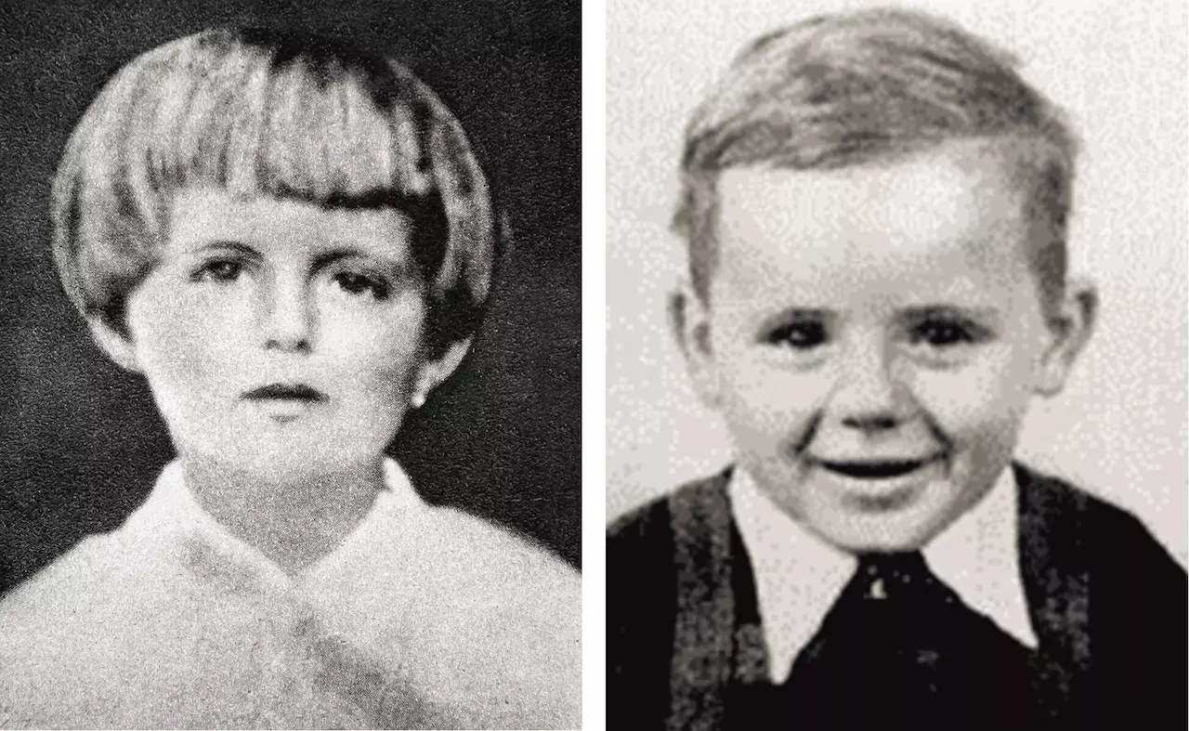
JIŘÍ PITÍN 23.4.1942
v 7 týdnech byl 2 nejmladším dítětem odvedeným z Lidic.
Osud byl velmi krutý: otec František zastřelen
Matka zemřela v Ravensbrücku
Sestra Marie 10 let zplynována v Chelmnu.
Díky laskavé tetě po návratu do vlasti vyrostl jako milující syn.
Narodil se 23.4.1942 a do osudného dne 10.6. zbývalo 48 dní.
Rodina žila v Lidicích v domě č. Popisné 92.
9. června 1942 byly Lidice neprodyšně obklíčeny.

Lidé mohli dovnitř, ne však ven.
Ve středu 10. června nad ránem začalo peklo. Němci vyzvedli obyvatele ven. Ženy a děti odvezli do Kladna – gymnázium.
Muže starší 15 let nahnali do sklepa Horákova statku. Ještě téhož dne byli muži povražděni. Mezi nimi zemřel i strýc Josef ( 15 až 84 let věk mužů ) na dvoře Horákova statku. Nakonec Němci zapálili domy, faru, školu, hostinec, kostel. Neušetřili ani hřbitov, stromy a zasypán byl i rybník. Hospodářská zvířata odvedli. Místo, kde stávaly Lidice, mělo zmizet z mapy, jako výstraha za atentát na zastupujícího říšského protektora Reinharda Heydricha. Atentát byl spáchán dne 17. ledna 1942. Následovaly Ležáky.
Další 3 dny byly děti a ženy drženy ve škole. Otec pana Pitína v té době ještě žil. Měl noční směnu v hutích Poldi Kladno, když se dozvěděl, co se děje v Lidicích ukryl se u příbuzných. Ze strachu příbuzných z teroru, který rozpoutali Němci, nemohl zůstat a nakonec byl udán lesním dělníkem ČERNÝM, který mu poskytl jídlo a následně ho udal na gestapu.

František Pitín byl popraven na kobyliské střelnici spolu s rodinami, které byly zapojeny do odboje a několika muži, kteří nebyli osudný den v Lidicích. Dodatečně popraveni byli i dva chlapci, u kterých se zjistilo, že jim bylo nedávno 15 let.
V gymnáziu Němci 3 dny zkoumali, které děti jsou vhodné k převýchově z "rasového hlediska." Zvrácená kritéria: měření lebky, délka nosu, barva očí…, prošly pouze 3 děti!!
Jedno bylo později vyřazeno.
Následně v polské Lodži nepochopili, že všechny tyto děti mají umřít a začali je znovu třídit. Vybrali ještě 7 dalších dětí.
Poté nastala noční můra odtrhávání dětí od matek. Až výstřel do stropu a slib, že děti pojedou napřed autobusem, měl ženy uklidnit.
Ženy putovaly do koncentračního tábora Ravensbrück a děti do polské Lodži, poté do vyhlazovacího tábora Chelmno, kde byly usmrceny výfukovými plyny v nákladních autech.
Jiřího s maminkou odvezli do malé pevnosti Terezín. U kojenců do jednoho roku nedokázali vyhodnotit rasové předpoklady. Proto dávali miminkům šanci čistokrevných árijců. Bylo naplánováno zalidnění třetí říše a proto začali krást vhodné děti z ovládnutých území.
4 týdny byl posledním společným časem. Maminka skončila v Ravensbrücku a 3 měsíční Jiří s dalšími 6 kojenci z Lidic v kojeneckém ústavu.

Vraždění v Lidicích přežilo jen 17 děti ze 105.

Po návratu do vlasti se o Jiřího starala jediná příbuzná, která žila. Jako 13letý dostal dům v nových Lidicích a mnohokrát vyslechl povídání žen, které se vrátily z tábora o Lidicích a obyvatelích.
V 60 letech dům prodal a přestěhoval se do Prahy. Pracoval jako elektrikář a v důchodu se angažuje v Českém svazu bojovníků za svobodu.
ŠRÁMY NA DUŠI ZAKRÝVÁ NAKAŽLIVÝM ÚSMĚVEM...

V současné době žije posledních pár lidických dětí a poslední lidická žena paní Skleničková.

